**Dedičnosť krvných skupín**

* Gén kódujúci krvnú skupinu má 3 alely:
* IA, IB 🡪 dominantné alely
* i 🡪 recesívna alela
* **Skupina A** - $I^{A}I^{A}$ alebo $I^{A}i$**Dominantný homozygot / heterozygot**
* **Skupina B** - $I^{B}I^{B}$ alebo $I^{B}i$**Dominantný homozygot / heterozygot**
* **Skupina AB** - $I^{A}I^{B}$**Heterozygot (Platí Kodominancia)**
* **Skupina 0** - $i i$**Recesívny homozygot**
* Krvná skupina AB je prípad kodominancie, pretože v prípade heterozygota nastane úplný fenotypový prejav obidvoch dominantných alel.
* **Príklady:**
* 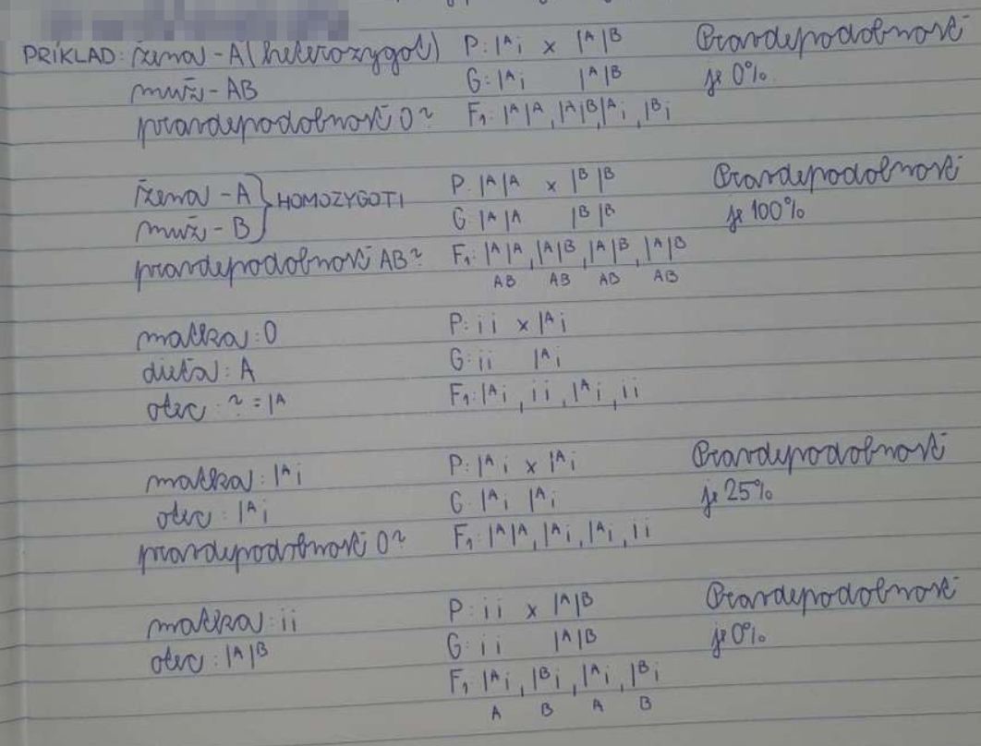

**Monohybrid** − jedinec, ktorého rodičia sa líšia len v 1 znaku

**Dihybrid** − jedinec, ktorého rodičia sa líšia v 2 znakoch

**Znak** − vlastnosť organizmu, ktorá vzniká ako vonkajší prejav génu

1. **Kvalitatívny** − znak podmienený génom veľkého účinku bez prechodných alternatív (napr. červená alebo biela farba)
2. **Kvantitatívny** − znak podmienený génom malého účinku, vzniká viacero fenotypových tried (napr. hmotnosť tela)

**Karyotyp** − súbor všetkých chromozómov organizmu, ktoré sú zoradené podľa veľkosti a tvaru

**Idiogram** − schematické zobrazenie karyotypu určeného organizmu

**Haploid** − organizmus s polovičným počtom chromozómov (haploidná sada n)

**Diploid** − organizmus s dvoma súbormi chromozómov v telových bunkách (diploidná sada 2n) – plný počet chromozómov

**Homologické chromozómy** − pár chromozómov ktoré majú rovnaký tvar, veľkosť, štruktúru aj funkciu (1. od otca, 2. od matky)

**Nehomologické chromozómy** − chromozómy s rozličným párom

**Sesterské chromatídy** − identické chromatídy jedného chromozómu spojené v centromére

**Nesesterské chromatídy** − chromatídy rôznych chromozómov



**Genóm** – celkový genetický materiál bunky alebo jedinca

**Spätné kríženie** – kríženie hybrida prvej filiálnej generácie s jedným z rodičov